Конспект коррекционного подгруппового занятия в средней “А” группе №1 по формированию лексико-грамматических средств языка и связной речи.
Тема занятия : «Водные обитатели»
Цели и задачи:
- Расширение знаний о водных обитателях, продолжение знакомства с ними.
- Активизация и обобщение словаря по теме.
- Закрепление умения классифицировать водных обитателей (аквариумные, морские, речные).
- Закрепление навыка образования уменьшительно-ласкательной формы имен существительных единственного и множественного числа.
- Формирование навыка построения сложного предложения с союзом а.
- Развитие мелкой моторики, координации речи с движением.
- Развитие внимания, памяти, мышления, пространственного восприятия.
Оборудование: аквариум, изображения сома и сомика, водных обитателей, реки, моря, аквариума; синие квадраты и рыбки (красная, зеленая, розовая, желтая, синяя).
Предварительная работа: рассмотреть картинки с изображением различных водных обитателей, провести беседу о среде их обитания.
Ход занятия
I. Организационный момент.
Здравстуйте, ребята. На прошлом занятии, мы с вами рассматривали картинки с изображением водных обитателей. Мы с вами беседовали о том, где обитают рыбы о их среде. Подойдите к аквариуму
Учитель-дефектолог. Что это? Кто живет в аквариуме?
Дети называют знакомых им рыб (золотая рыбка) , у-д. Называет и показывает остальных.
Учитель-дефектолог. Рыбы живут не только в аквариумах. Где еще? (в морях и океанах, реках). А каких еще обитателей воды вы знаете? (морские звезды, коньки ... ). Молодцы! Правильно.

II. Основная часть.
1. Игра «Кто? Что?».
Учитель-дефектолог. Мы недавно говорили о живых предметах, про которых мы спрашиваем кто? И не неживых предметах, про которых мы спрашиваем что?
Давайте посмотрим еще раз на аквариум. Назовите живые и неживые предметы (дети по желанию отвечают).
2. Игра «Части тела».
Учитель-дефектолог. Пройдите к столу и займите свои места на стульях.
Дети садятся на свои места. У-д. вывешивает на доску изображение рыбы.
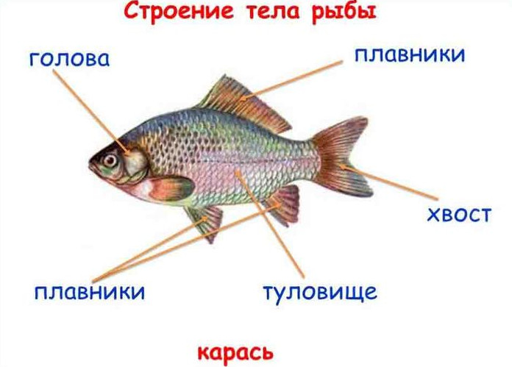
Учитель-дефектолог. Давайте рассмотрим и назовем части тела рыбки (чешуя, хвост, голова, туловище, плавники ... ).
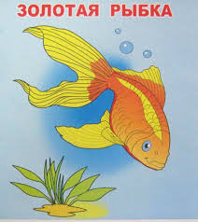
Л о г о п е д. Зачем рыбе чешуя? Жабры?
Плавники?
3. Игра «Сом и сомик».
Логопед вывешивает на доску изображения
аквариумного сомика и пресноводного сома.
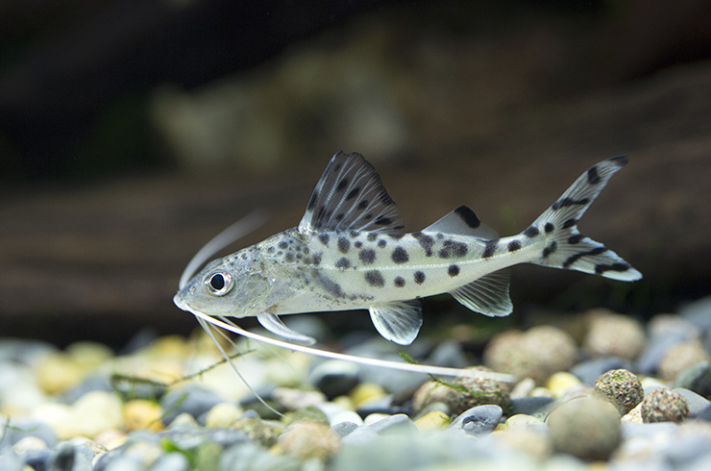
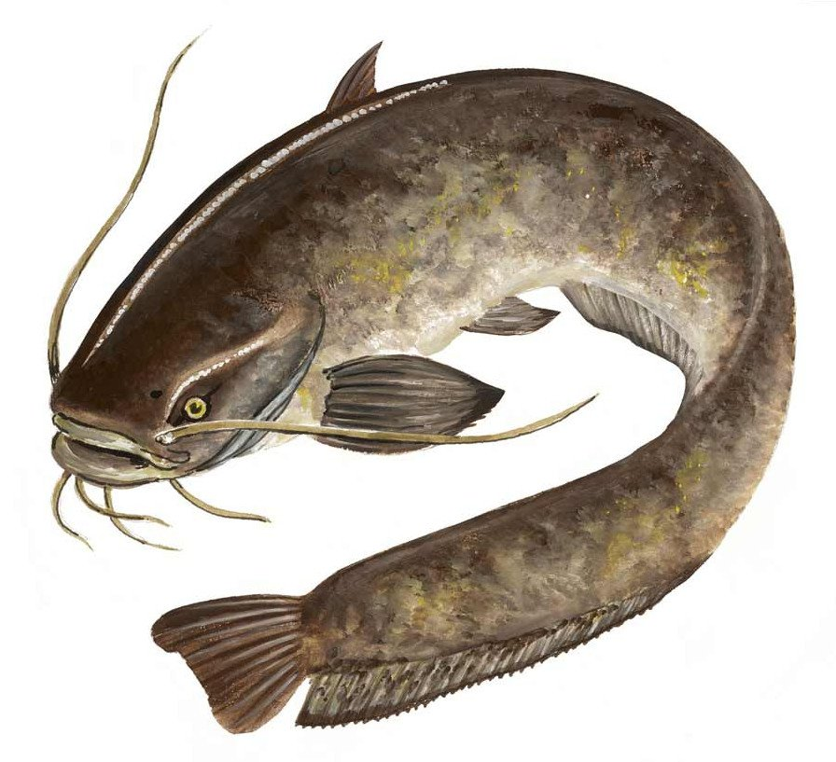

Учитель-дефектолог. Похожи эти рыбки? А чем отличаются?
Будем говорить длинным предложением с союзом а. Например: Сомик живет в аквариуме, а сом в реке.
У сома усы, а у сомика ... усики.
У сома голова, а у сомика ...
У сома глаза, а у сомика ...
У сома рот, а у сомика …
У сома плавники, а у сомика ... и т.д.
4. Физкультминутка. Пальчиковая гимнастика.
В тихой речке у причала  Рыбка рыбку повстречала: | Дети гладят растопыренными пальчиками стол
- Здравствуй!  - Здравствуй!  - Как дела?  - На рыбалке была, | Соединяют поочередно пальчики на руках (указательный с указательным, средний со средним ... )
Я удила рыбака  Дядю Петю - чудака. | Пальчики сгибают «крючками», поочередно зацепляют пальчики друг за друга (указательный с указательным, средний со средним ...)
- Где же твой рыбак?  Попался? | 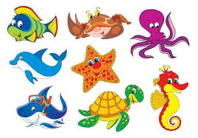  Разжали кулачки - сжали
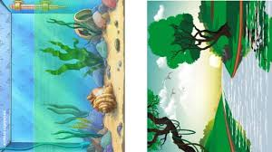  - Нет, ушел, хитрец! Сорвался!  (Е. Чеповецкий) | 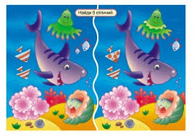  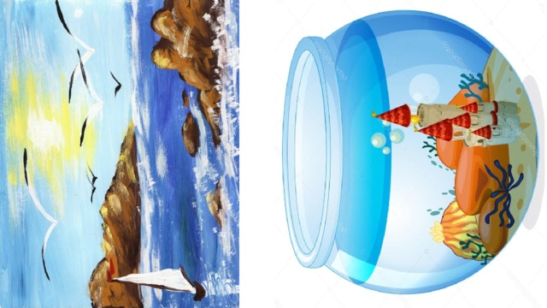  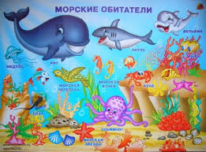  Трясут кистями рук

5. Игра «Найди дом».
Учитель-дефектолог вывешивает на доску изображения реки, моря, аквариума. На столе раскладывает изображения разных водных обитателей.

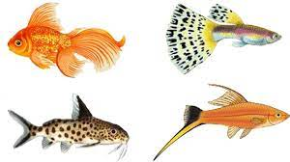
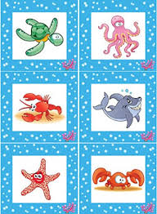

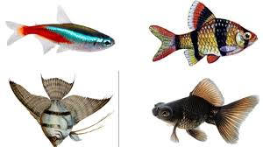
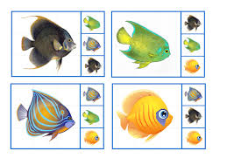

Учитель-дефектолог. Посмотрите, это макеты мест обитания рыб. Макеты чего вы видите?
Каждый из вас подойдет к столу, выберет одну картинку, назовет ее и «поселит» обитателя воды в подходящий водоем. (Это щука. Она обитает в реке. Я поселю её в реку. У меня сомик. Это аквариумная рыбка, она живёт в аквариуме. Я выбрал морскую звезду. Она живёт в море ... )
6. Игра «Аквариум».
Учитель-дефектолог. Возьмите конверты на ваших столах. Синий квадрат положите перед собой, рыб слева от себя. Вы должны поместить своих рыбок, внимательно слушая мои команды. Готовы?
Зеленая рыбка заплыла в правый верхний угол, красная - в левый нижний, желтая - в левый верхний, синяя - в правый нижний, а маленькая розовая рыбка заплыла в самую середину.

III. Итог занятия.
Учитель-дефектолог. О чем мы говорили сегодня на занятии? В какие игры играли? Вам понравилось занятие? Молодцы, ребята! Вы справились со всеми заданиями. Теперь вы будете знать о том какие рыбы существуют и где они обитают. До свидания!

